Echiquier Major SRI Growth Europe est un OPC de sélection de titres ("stock-picking"). Son univers d’investissement est celui des grandes valeurs européennes de croissance, présentant des positions affirmées de leadership dans leur secteur.



ECHIQUIER MAJOR SRI GROWTH EUROPE A

**DÉCEMBRE 2023** (données au 31/12/2023)

## 1 223 M€

Actif net

**Caractéristiques**

Création 11/03/2005

Code ISIN FR0010321828

Code Bloomberg ECHMAJR FP

Devise de cotation EUR Affectation des résultats Capitalisation

## 351,48 €

Valeur liquidative

### Commentaire du gérant

Echiquier Major SRI Growth Europe A progresse de 3,57% sur le mois et de 18,17% depuis le début de l'année.

Le rallye de fin d’année s’est poursuivi en décembre porté par la baisse des taux. La Fed laisse, en effet, entrevoir un assouplissement monétaire en 2024 sur fond de recul de l’inflation et de volonté d’aboutir à un atterrissage en douceur de l’économie. Cela bénéficie principalement aux secteurs cycliques comme l’immobilier, les industriels ou les matériaux et aux petites et moyennes valeurs. Dans ce contexte, le fonds réalise une performance légèrement supérieure à celle de son indice de référence. Parmi les meilleurs contributeurs, on retrouve nos expositions aux semiconducteurs comme INFINEON et ASML ou exposées à la construction comme ASSA ABLOY et LEGRAND ainsi que STRAUMANN, titre d’ultra croissance qui bénéficient de la baisse de taux. A l’opposé, nos titres au profil plus défensif tels que FERRARI, LINDE, NESTLE ou COLOPLAST et SIEMENS HEALTHINEERS dans la Santé, ont sous-performé. Au cours du mois, nous avons notamment renforcé nos expositions cycliques comme EPIROC, ASSA ABLOY, ASML et DSV et pris des profits sur FERRARI et PERNOD RICARD.

Indice MSCI EUROPE NR

Eligible au PEA Oui Classification SFDR Article 8

### Conditions financières

Gérants : Adrien Bommelaer, Paul Merle

### Evolution de l'OPC et de son indice depuis la création (base 100)

400

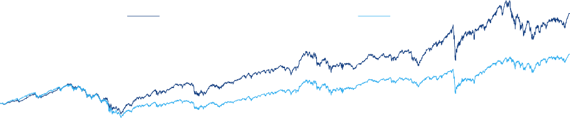

Echiquier Major SRI Growth Europe A

Indice

300

Commission de souscription / rachat

3% max. / Néant

200

Frais de gestion annuels 2,392% TTC max.

Commission de surperformance

Non

100

Valorisation Quotidienne

Cut-off Midi

0

mars-05

déc.-08

sept.-12

juin-16

mars-20

déc.-23

Règlement J+2

Valorisateur Société Générale

Dépositaire BNP Paribas SA

|  |  |  |  |  |  |  |  |
| --- | --- | --- | --- | --- | --- | --- | --- |
|  |  | **OPC** | **Indice** |  |  | **OPC** | **Indice** |
| 1 mois | +3,6 | +3,7 |  | 1 an | +18,2 | +15,8 |
|  | YTD | +18,2 | +15,8 |  | 3 ans | +4,1 | +9,5 |

### Profil de risque et de rendement (%)

(pas hebdomadaire)

|  |  |  |  |  |  |  |  |  |  |  |
| --- | --- | --- | --- | --- | --- | --- | --- | --- | --- | --- |
|  | **1 an** | **3 ans** | **5 ans** | 3 ans | +12,7 | +31,2 |  | 5 ans | +10,9 | +9,8 |
| Volatilité de l'OPC | 13,2 | 16,2 | 18,2 | 5 ans | +67,4 | +59,9 |  | 10 ans | +6,2 | +6,5 |

Indice : source Bloomberg

### Performances cumulées (%)

**Performances annualisées** (%)

Volatilité de l'indice 12,9 13,9 17,9

|  |  |  |  |  |  |  |  |
| --- | --- | --- | --- | --- | --- | --- | --- |
| Ratio de Sharpe | 1,2 | 0,3 | 0,7 |  | | | |
| Beta | 0,9 | 1,0 | 0,9 |  | Depuis la création | +251,5 | +138,1 |
| Corrélation | 0,9 | 0,9 | 0,9 |  |  |  |  |

10 ans +81,7 +86,9

Depuis la création +6,9 +4,7

### Historique des performances (%)

|  |  |  |  |
| --- | --- | --- | --- |
| Ratio d'information | 0,4 | -0,7 | 0,2 |
| Tracking error | 5,6 | 7,8 | 7,4 |
| Max. drawdown de l'OPC | -9,1 | -28,3 | -31,5 |
| Max. drawdown de l'indice | -8,3 | -19,5 | -35,3 |

Recouvrement (en jours ouvrés)

24,0 - 208,0

|  |  |  |  |  |  |  |  |  |  |  |  |  |  |  |
| --- | --- | --- | --- | --- | --- | --- | --- | --- | --- | --- | --- | --- | --- | --- |
| janv. | | févr. | mars | avr. | mai | juin | juil. | août | sept. | oct. | nov. déc. | | Année | |
| **OPC** | **Indice** |
| 2014 | -3,9 | +4,6 | +0,1 | +1,2 | +2,9 | -1,1 | -2,4 | -1,8 | -1,7 | -1,1 | +7,8 | +0,6 | +4,5 | +6,8 |
| 2015 | +9,5 | +6,6 | +1,0 | -0,2 | +1,3 | -4,7 | +3,5 | -9,1 | -2,7 | +5,6 | +3,0 | -4,1 | +7,5 | +8,2 |
| 2016 | -5,7 | -1,8 | +1,5 | +0,6 | +3,5 | -3,1 | +2,1 | -0,6 | -1,0 | -4,0 | +0,8 | +4,0 | -4,0 | +2,6 |
| 2017 | -0,0 | +3,2 | +4,2 | +2,9 | +1,9 | -2,8 | -1,3 | -0,4 | +3,0 | +3,5 | -4,6 | +0,2 | +9,6 | +10,2 |
| 2018 | +2,3 | -2,7 | -1,4 | +3,4 | +4,0 | -0,3 | +1,5 | +1,8 | -1,9 | -7,3 | -1,3 | -6,0 | -8,3 | -10,6 |
| 2019 | +5,2 | +6,1 | +4,9 | +3,9 | -2,1 | +5,0 | +2,6 | +0,6 | +0,9 | +2,0 | +3,6 | +1,8 | +40,0 | +26,1 |
| 2020 | +0,8 | -5,6 | -9,9 | +6,8 | +3,7 | +2,9 | +0,1 | +3,5 | -0,6 | -5,9 | +9,4 | +2,4 | +6,1 | -3,3 |
| 2021 | -0,8 | -0,6 | +4,5 | +3,2 | +1,1 | +3,6 | +2,9 | +3,3 | -5,0 | +6,6 | -0,7 | +4,2 | +24,1 | +25,1 |
| 2022 | -10,2 | -3,7 | +2,9 | -2,9 | -3,7 | -7,5 | +11,1 | -7,6 | -7,5 | +5,4 | +5,6 | -5,6 | -23,2 | -9,5 |
| 2023 | +5,8 | +1,5 | +2,7 | +1,0 | -0,4 | +2,9 | +0,0 | -2,5 | -2,9 | -2,6 | +8,3 | +3,6 | +18,2 | +15,8 |

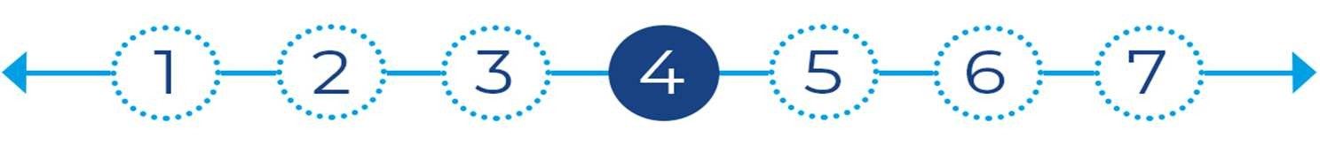**Risque le plus faible** **Risque le plus élevé**

Cet indicateur représente le profil de risque affiché dans le DIC. L'indicateur de risque part de l'hypothèse que vous conservez les actions pendant 5 années.

Avertissement : le risque réel peut être très différent si vous optez pour une sortie avant cette échéance, et vous pourriez obtenir moins en retour.

Horizon de placement conseillé 5 ans

**Pour plus d'information**

L'OPC est investi sur les marchés financiers. Il présente un risque de perte en capital.

Les performances passées ne préjugent pas des performances futures et ne sont pas constantes dans le temps.

Les performances de l'OPC et de l'indicateur de référence tiennent compte des éléments de revenus distribués (à compter de l'exercice 2013). En revanche, jusqu'en 2012, la performance de l'indicateur de référence ne tient pas compte des éléments de revenus distribués.

Ce document, à caractère commercial, a pour but de vous informer de manière simplifiée sur les caractéristiques de l'OPC.

Pour plus d'information sur les risques et les frais, vous pouvez vous référer au DIC, au prospectus ou contacter votre interlocuteur habituel.